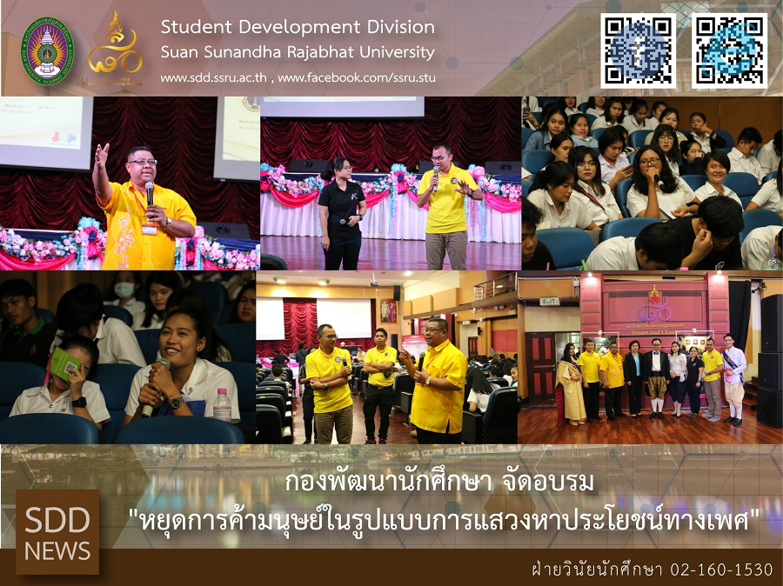
SDD conducted the Project of Stop Trafficking on Sexual Exploitation

On November 10, 2018 at 12:00 – 16:00 hrs., Student Development Division by Student Regulations Section together with Department of the Trafficking in Persons Litigation conducted the Project of Stop Trafficking on Sexual Exploitation which it was one of activities in the 80th Anniversary of Suan Sunandha Rajabhat University “Smart Archetype University to the Society” at Sunandhanusorn Auditorium. This project was aimed to educate the types of crime to prevent being victim of sexual exploitation, and to clarify the service channels, right and duty.

Reported: Ms. Saowapa Chaiyaprueksathon
Translated: Ms. Atcharapun Daiporn
Proofed: Asst. Prof. Siri-Orn Champatong
Photo: Mr. Sittisak Kingjunmon
Public Relations, Student Development Division

กองพัฒนานักศึกษา จัดอบรม "หยุดการค้ามนุษย์ในรูปแบบการแสวงหาประโยชน์ทางเพศ"

เมื่อวันที่ 10 พฤศจิกายน พ.ศ. 2561 เวลา 12.00 – 16.00 น. ฝ่ายวินัยนักศึกษา กองพัฒนานักศึกษา ร่วมกับ สำนักงานคดีค้ามนุษย์ สำนักงานอัยการสูงสุด ได้จัดกิจกรรมบรรยายให้ความรู้ เรื่อง "หยุดการค้ามนุษย์ในรูปแบบการแสวงหาประโยชน์ทางเพศ" โดยมีวัตถุประสงค์เพื่อสร้างความรู้ความเข้าใจให้แก่นักศึกษาได้รู้ถึงรูปแบบของอาชญากรรมสมัยใหม่ ป้องกันมิให้ตกเป็นเหยื่อเหตุอาชญากรรมของการแสวงหาประโชน์ทางเพศ และช่องทางติดต่อการขอรับความช่วยเหลือ สิทธิและหน้าที่ของตน ซึ่งเป็นอีกกิจกรรมหนึ่ง ภายในงานเฉลิมฉลองครบรอบ 80 ปี แห่งการสถาปนามหาวิทยาลัยราชภัฏสวนสุนันทา "มหาวิทยาลัยแม่แบบที่ดีของสังคม” ณ หอประชุมสุนันทานุสรณ์

ข่าว: นางสาวเสาวภา ชัยพฤกษทล
แปล: นางสาวอัจฉราพรรณ ได้พร
ตรวจ: ผู้ช่วยศาสตราจารย์ สิริอร จำปาทอง
ภาพ: นายสิทธิศักดิ์ กิ่งจันมน
งานประชาสัมพันธ์ฯ กองพัฒนานักศึกษา

